网络安全技术基础实验报告

年 月 日

实验名称： 实验2 弱口令爆破 班级： 软件工程2003

姓名： 徐彬涵 学号： 32001272 同组人： 黄熙文

指导教师评定：

**一、实验目的和要求**

1. 了解暴力破解口令的概念。
2. 了解暴力破解常用工具：九头蛇（hydra）、美杜莎（Medusa）和MetaSploit工具。
3. 使用工具九头蛇（hydra）暴力破解SSH登录密码和RDP服务。
4. 使用MetaSploit工具对SSH和MYSQL实施弱口令爆破。

**二、实验内容**

1. 个人实验：使用九头蛇（Hydra）和美杜莎（Medusa）对SSH登录密码暴力破解。
2. 个人实验：使用MetaSploit工具对SSH和MYSQL登录密码暴力破解。
3. 个人实验：使用九头蛇（Hydra）实施RDP和MYSQL的暴力破解。
4. 小组实验：两人组队，尝试破解对方的用户名和登录密码。

**三、实验结果（及调试过程）**

（对应上述实验内容，用文字、截图等记录相应的过程）

1. 个人实验：使用九头蛇（Hydra）和美杜莎（Medusa）对SSH登录密码暴力破解。

测试ssh可连接

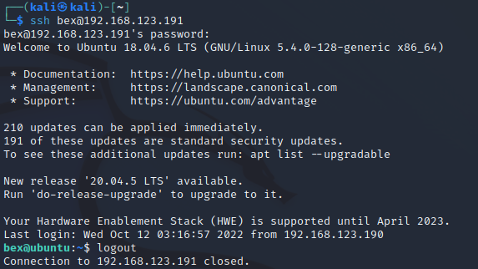

字典

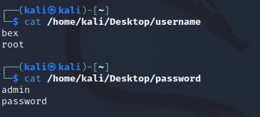

**Hydra九头蛇爆破**

爆破成功

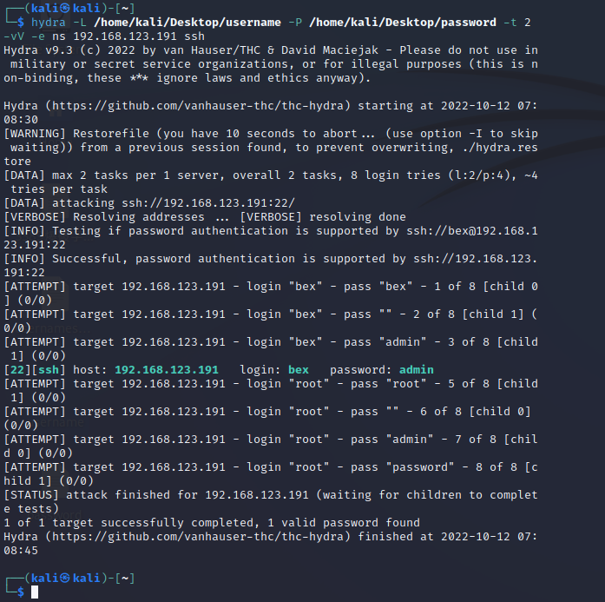

**Medusa美杜莎爆破**

爆破成功

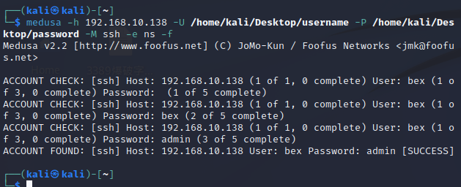

1. 个人实验：使用MetaSploit工具对SSH和MYSQL登录密码暴力破解。

启动msf

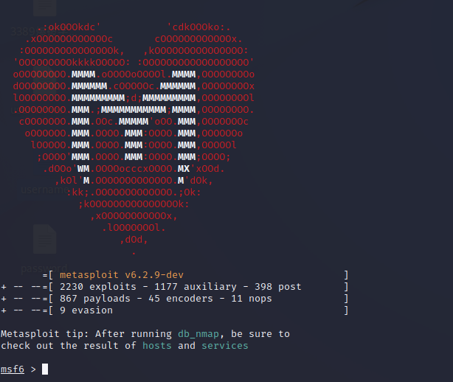

**SSH爆破**

进行爆破

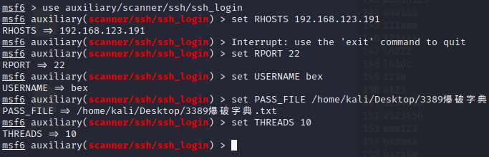

爆破成功



**MYSQL爆破**

创建数据库

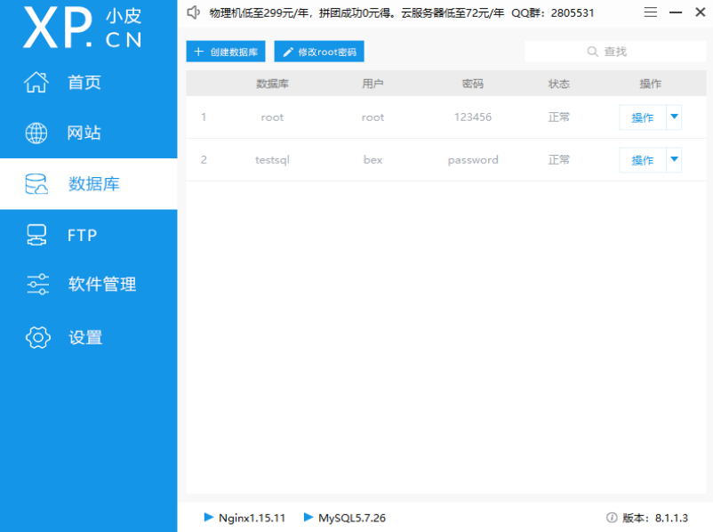

Telent探测

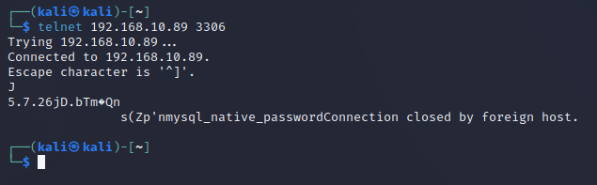

使用msf模块并设置

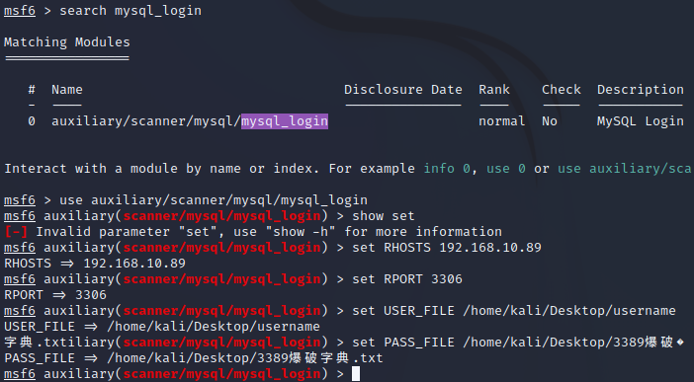

爆破成功

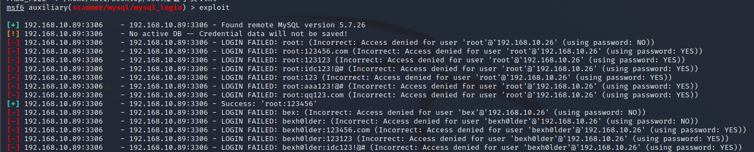

连接成功

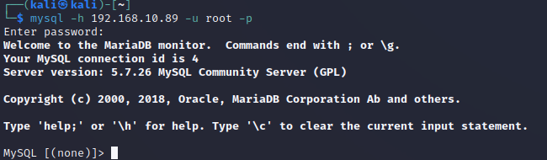

1. 个人实验：使用九头蛇（Hydra）实施RDP和MYSQL的暴力破解。

**RDP爆破**

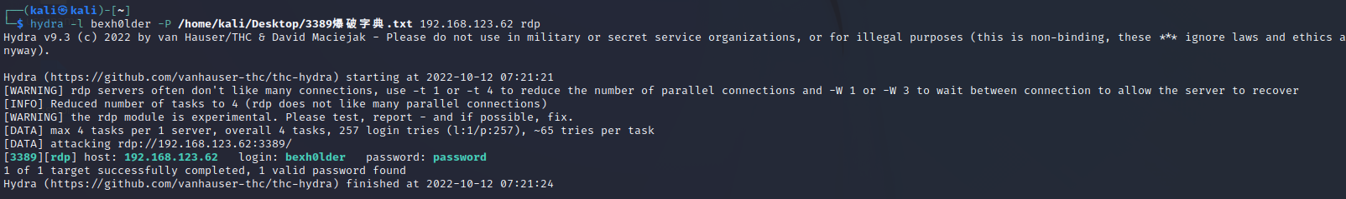

**MYSQL爆破**

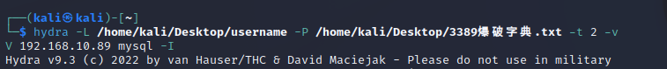

爆破成功



1. 小组实验：两人组队，尝试破解对方的用户名和登录密码。

将对方windows10主机防火墙关闭后爆破对方windows10主机rdp

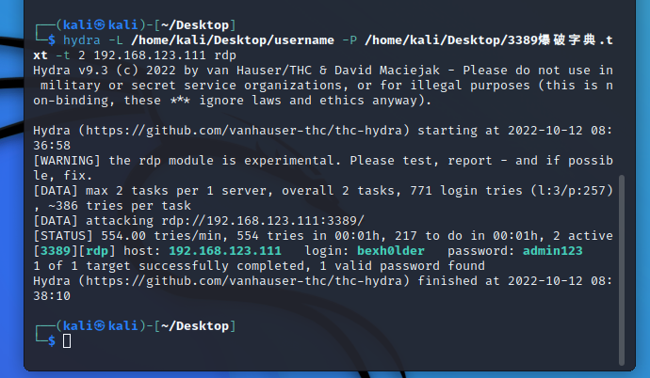

**四、实验体会**

（通过上述实验，描述本次实验体会）

学习了hydra、Medusa和msf的ssh爆破模块的基本操作，认识到要经常改密码